附件：

1. 技术要求：

1.吊顶方案如下

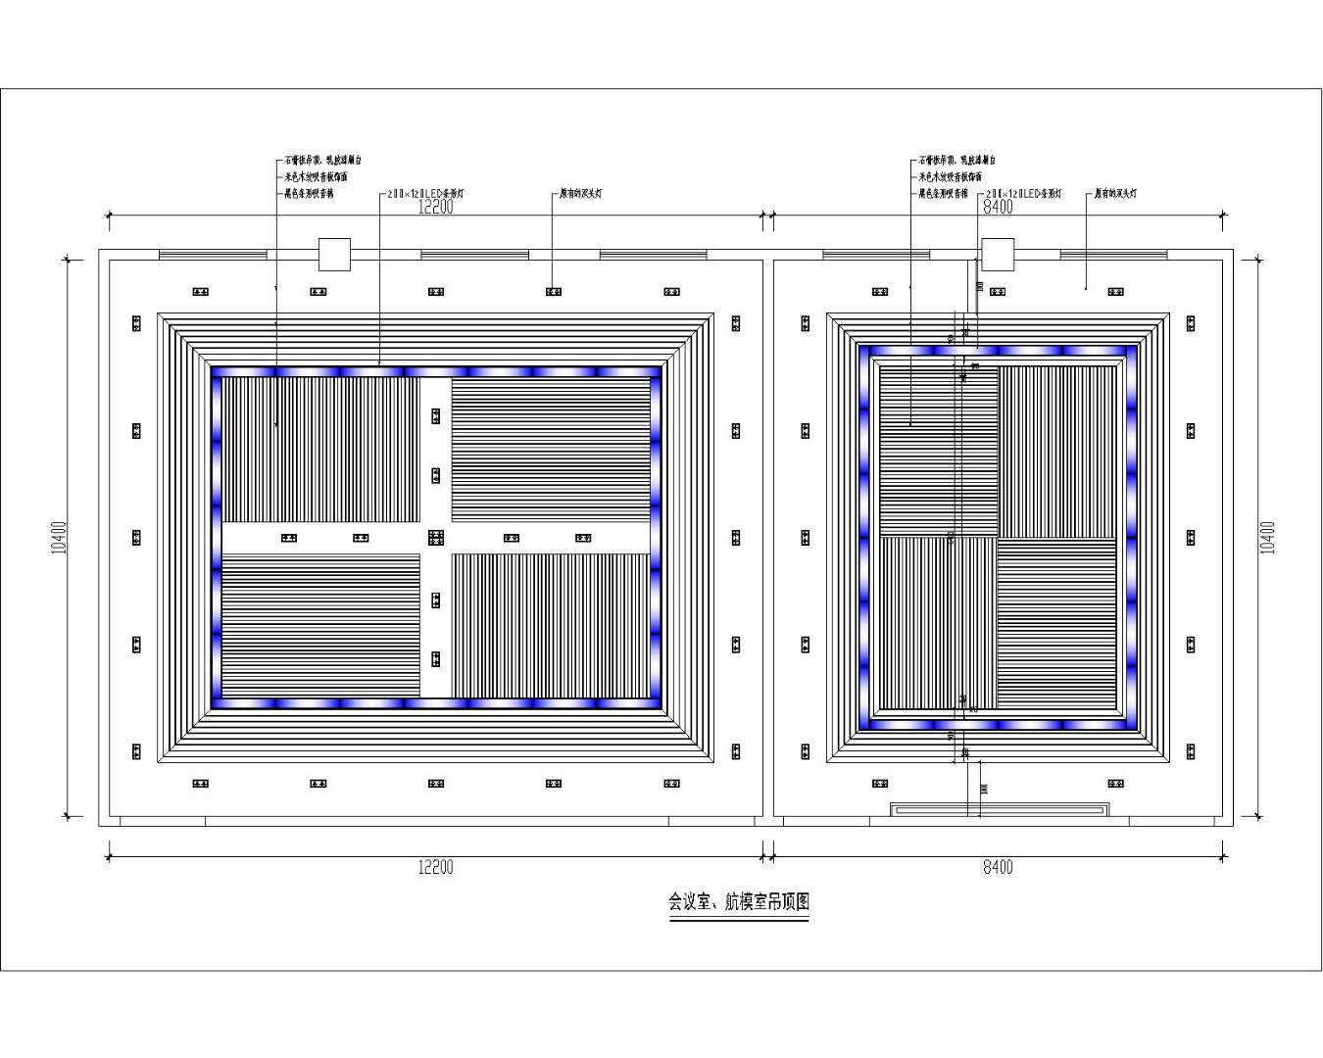

1.1在保留原有格栅吊顶的情况下，利用现有吊筋施工石膏板和吸音板吊顶如上图所示.

1.2拆除原有筒灯重新安装利用。

1.3空调高度根据吊顶高度相应调整齐平。

2.消防改造：

2.1新增消防喷淋（下喷）。

2.2新风管根据吊顶高度，在原有出风口位置新安装垂直风管，出口风与吊顶顶齐平。

2.3烟感由屋面下调至吊顶顶部。

3.游客中心二楼3#多功能室铺设绒毛卷毯，品牌：上海“巨东”、山东“海马”、山东“山花”，施工前提供小样确认。

二、施工清单如下

|  |  |  |  |  |
| --- | --- | --- | --- | --- |
| 序号 | 项目名称 | 单位 | 数量 | 备注 |
| 1 | 轻钢龙骨石膏板吊顶 | ㎡ | 85.00 | 50MM轻钢龙骨骨架，龙牌石膏板封面 |
| 2 | 立邦乳胶漆 | ㎡ | 85.00 | 批灰三遍，乳胶漆三遍 |
| 3 | 轻钢龙骨吸音板吊顶 | ㎡ | 60.00 | 50MM轻钢龙骨骨架，米色隔音板板封面 |
| 4 | 轻钢龙骨吸音棉吊顶 | ㎡ | 85.00 | 50MM轻钢龙骨骨架，9mm多层板板封面，黑色条形隔音棉铺贴 |
| 5 | 大间地面卷毯铺设 | ㎡ | 85.00 | 绒毛卷毯地面铺设（卷毯体看样品） |
| 6 | LED条形灯安装 | 套 | 30.00 | 雷士LED条形灯采购、安装 |
| 7 | 双头筒灯安装 | 个 | 45.00 | 原有灯具，安装人工 |
| 8 | 增加2.5平方线路 | 米 | 300.00 | PVC电线管排放，2.5平方线穿管 |
| 9 | 脚手架搭设 | 项 | 1.00 | 活动脚手架搭设 |
| 10 | φ32消防管改造 | 米 | 140.00 | 消防分支管往下挂喷零头 |
| 11 | 喷淋头及副管 | 个 | 28.00 | 喷淋头及副管 |
| 12 | 风管施工 | 项 | 1 | 原有风管口下调至吊顶顶部 |
| 13 | 烟感施工 | 项 | 1 | 烟感下调至吊顶顶部 |
| 14 | 空调施工 | 项 | 1 | 空调高度根据吊顶高度调整 |
| 15 | 材料运输 | 项 | 1.00 | 材料运输 |